§ 16. Развитие капиталистических отношений в деревне после отмены крепостного права


- Усвоить содержание понятия: «прусский» путь развития
ЦЕЛИ
УРОКА
капитализма в сельском хозяйстве.
- Назвать причины роста буржуазного землевладения.
- Охарактеризовать развитие капиталистических отношений в сельском хозяйстве.
- Определить феодальные и капиталистические черты в развитии сельского хозяйства после 1861 г.
- Охарактеризовать основные направления специализации сельского хозяйства в Беларуси, объяснять причинно-следственную связь.


Задание 1. Определите на основании данных диаграммы «Землевладение», как изменилось соотношение буржуазного и дворянского землевладения. Какие выводы можно сделать?


Используя данные диаграммы «Расслоение крестьянства», докажите, что отмена крепостного права ускорила имущественное расслоение крестьянства.

Диаграмма «Землевладение» Диаграмма «Расслоение крестьянства»

Задание 2. Рассмотрите график «Изменение урожайности зерновых в Российской империи в XIX — начале XX века (количество единиц урожая на единицу посева». Какие выводы можно сделать?
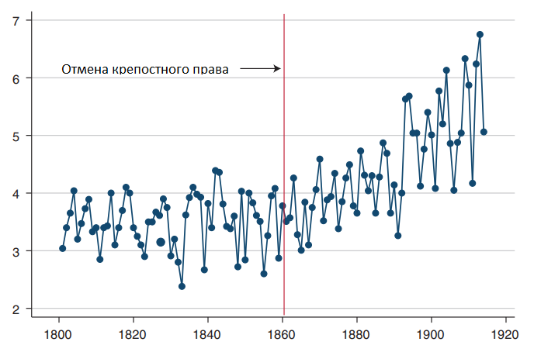
(График взят из Википедии)

Задание 3. Дайте определения понятиям из облака слов.
Определите, какие понятия относятся к отработочной системе, а какие к капиталистической системе хозяйствования в белорусских губерниях. Сравните эти системы и покажите район их распространения на карте.


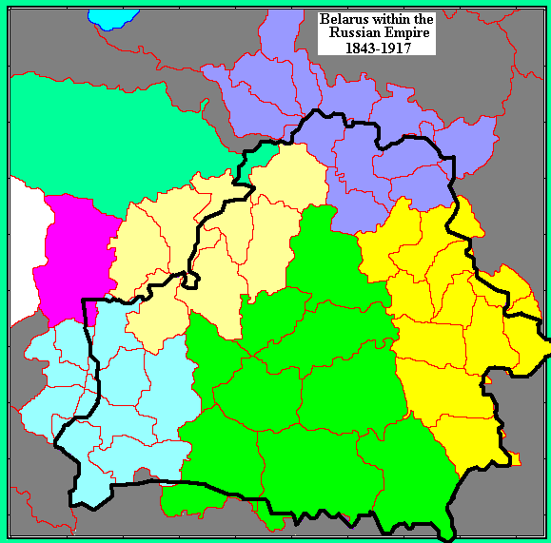



Задание 4. Выполните упражнение «Отработочная и капиталистическая система хозяйствования».

Задание 5. Используя материал параграфа, объясните ментальную карту.

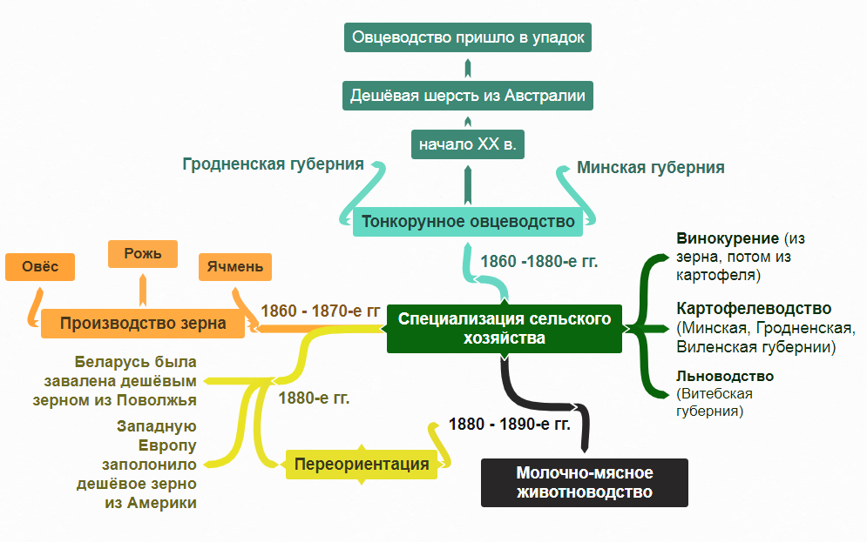

Задание 6. Опираясь на ментальную карту, установите причинно-следственные связи между перечисленными историческими явлениями.

